Лабораторная работа №4
ДИНАМИЧЕСКОЕ ПРОГРАММИРОВАНИЕ
Вариант 9
Задание для выполнения. В лабораторной работе требуется: сгенерировать строки S1 длиной 300 и S2 длиной 200 символов; реализовать вычисление расстояния Левенштейна двумя способами; выполнить сравнительный анализ времени; вручную разобрать пример по варианту; для нечетного варианта выполнить анализ задачи о наибольшей общей подпоследовательности и отобразить ход решения в отчете.
Вариант | Задание 4 | Задание 5
9 | гора / вор | ABHCSUV / KIBOSV

Задание 1. Генерация строк
Для экспериментов были сгенерированы две строки латинского алфавита: S1 длиной 300 символов и S2 длиной 200 символов. Ниже приведены их начальные фрагменты и длины.
Строка | Длина | Фрагмент
S1 | 300 | OTLIEFVAKQOTCKRTWBXMFWOXNFFHBDEQSCYWMZXDJGVHXZNCYIGMIKZBGWAN...
S2 | 200 | OBPUXBVTALHOHLXSTPHBTTCTBVNNSCCGBTYFCCALTPRRPAWYCKCZKAOOSEMP...

Задание 2. Расстояние Левенштейна
Реализованы рекурсивный и динамический алгоритмы вычисления расстояния Левенштейна. В динамическом варианте каждая ячейка таблицы d[i][j] хранит минимальное число операций вставки, удаления и замены для преобразования первых i символов строки x в первые j символов строки y.
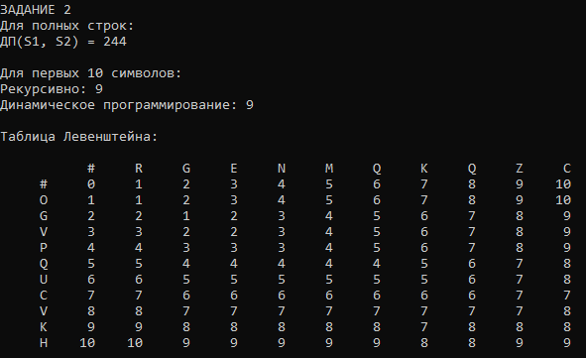
int levenshteinRecursive(const string& x, const string& y, int lx, int ly)
{
if (lx == 0) return ly;
if (ly == 0) return lx;

return min3(
levenshteinRecursive(x, y, lx - 1, ly) + 1,
levenshteinRecursive(x, y, lx, ly - 1) + 1,
levenshteinRecursive(x, y, lx - 1, ly - 1) + (x[lx - 1] == y[ly - 1] ? 0 : 1)
);
}

int levenshteinDP(const string& x, const string& y, vector<vector<int>>& d)
{
int lx = (int)x.size();
int ly = (int)y.size();

d.assign(lx + 1, vector<int>(ly + 1, 0));

for (int i = 0; i <= lx; i++) d[i][0] = i;
for (int j = 0; j <= ly; j++) d[0][j] = j;

for (int i = 1; i <= lx; i++)
{
for (int j = 1; j <= ly; j++)
{
d[i][j] = min3(
d[i - 1][j] + 1,
d[i][j - 1] + 1,
d[i - 1][j - 1] + (x[i - 1] == y[j - 1] ? 0 : 1)
);
}
}

return d[lx][ly];
}

Задание 3. Сравнение времени для Левенштейна
Для сравнения времени работы использовались префиксы сгенерированных строк. Из-за экспоненциального роста числа вызовов для рекурсивной версии сравнение проводилось на небольших длинах входных данных.
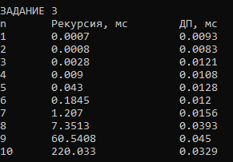
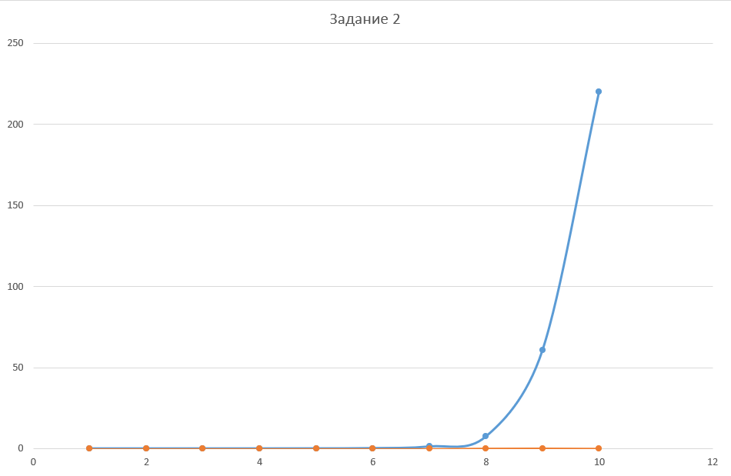

Задание 4. Ручной пример Левенштейна
Для варианта 9 используется пара слов «гора» и «вор». Расстояние Левенштейна для этой пары равно 2.
# | # | в | о | р
# | 0 | 1 | 2 | 3
г | 1 | 1 | 2 | 3
о | 2 | 2 | 1 | 2
р | 3 | 3 | 2 | 1
а | 4 | 4 | 3 | 2
Таблица показывает, как формируется минимальная стоимость преобразования по префиксам строк. Ответ расположен в правой нижней клетке таблицы.

Задание 5. Наибольшая общая подпоследовательность
Для нечетного варианта 9 рассматриваются последовательности X = ABHCSUV и Y = KIBOSV. В результате работы алгоритма длина LCS равна 3, а сама подпоследовательность имеет вид BSV.
Матрица C (длины LCS):
# | # | K | I | B | O | S | V
# | 0 | 0 | 0 | 0 | 0 | 0 | 0
A | 0 | 0 | 0 | 0 | 0 | 0 | 0
B | 0 | 0 | 0 | 1 | 1 | 1 | 1
H | 0 | 0 | 0 | 1 | 1 | 1 | 1
C | 0 | 0 | 0 | 1 | 1 | 1 | 1
S | 0 | 0 | 0 | 1 | 1 | 2 | 2
U | 0 | 0 | 0 | 1 | 1 | 2 | 2
V | 0 | 0 | 0 | 1 | 1 | 2 | 3

Матрица B (направления восстановления):
# | # | K | I | B | O | S | V
#
A |  | TOP | TOP | TOP | TOP | TOP | TOP
B |  | TOP | TOP | LEFTTOP | LEFT | LEFT | LEFT
H |  | TOP | TOP | TOP | TOP | TOP | TOP
C |  | TOP | TOP | TOP | TOP | TOP | TOP
S |  | TOP | TOP | TOP | TOP | LEFTTOP | LEFT
U |  | TOP | TOP | TOP | TOP | TOP | TOP
V |  | TOP | TOP | TOP | TOP | TOP | LEFTTOP
Стрелка LEFTTOP ставится при совпадении символов и означает, что текущий символ входит в LCS. Если символы не совпадают, выбирается максимум из верхней и левой ячеек таблицы C: при этом в B записывается TOP, если верхнее значение больше или равно левому, и LEFT, если больше левое значение.

Сравнение времени для рекурсивного и динамического алгоритмов LCS:
|X| | |Y| | Рекурсивный результат | Время рекурсии, мс | DP результат | Время DP, мс
1 | 1 | 0 | 0.0025 | 0 | 0.0021
2 | 2 | 0 | 0.0050 | 0 | 0.0030
3 | 3 | 1 | 0.0071 | 1 | 0.0041
4 | 4 | 1 | 0.0138 | 1 | 0.0055
5 | 5 | 2 | 0.0116 | 2 | 0.0073
6 | 6 | 2 | 0.0264 | 2 | 0.0091
7 | 6 | 3 | 0.0172 | 3 | 0.0105
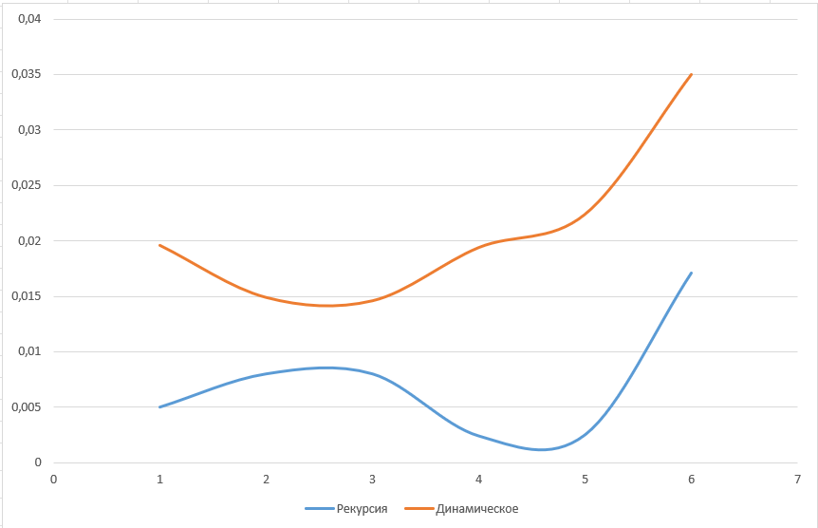

• В каких областях используется динамическое программирование?
Динамическое программирование используется в задачах оптимизации, обработке строк, теории графов, экономике, логистике, биоинформатике и других областях, где задачу можно разбить на повторяющиеся подзадачи.
• В чем заключается задача динамического программирования?
Суть динамического программирования состоит в том, чтобы представить исходную задачу как совокупность более простых подзадач, вычислить их решения один раз и сохранить результаты для повторного использования.
• Чем аддитивная функция отличается от мультипликативной?
Аддитивная функция формирует общий результат как сумму вкладов отдельных этапов или решений, а мультипликативная — как произведение этих вкладов. В задачах оптимизации аддитивная форма чаще встречается при суммировании стоимостей, расстояний или затрат.
• Каков принцип оптимальности Беллмана?
Принцип оптимальности Беллмана состоит в том, что оптимальное решение задачи содержит внутри себя оптимальные решения входящих в него подзадач. Именно на этом принципе строятся алгоритмы динамического программирования.
• Что такое рекурсивный алгоритм?
Рекурсивный алгоритм — это алгоритм, который решает задачу через вызов самого себя для более простого случая той же задачи. Для его корректной работы обязательно должно существовать базовое условие завершения.
• Что такое рекурсивная функция?
Рекурсивная функция — это функция, которая вызывает саму себя прямо или косвенно в процессе выполнения. Она обычно состоит из базового случая и рекурсивного перехода к меньшей подзадаче.
• Что такое системный стек?
Системный стек — это область памяти, в которой хранятся данные о вызовах функций: параметры, локальные переменные, адрес возврата и служебная информация. При каждом рекурсивном вызове в стек добавляется новый кадр вызова.
• Объясните понятие «глубина рекурсии».
Глубина рекурсии — это количество вложенных рекурсивных вызовов до достижения базового случая. Чем больше глубина рекурсии, тем больше памяти требуется в стеке вызовов.
• Поясните своими словами схему решения задачи по принципу «разделяй и властвуй».
Сначала исходная задача разбивается на несколько меньших подзадач, затем каждая из них решается отдельно, после чего частные решения объединяются в общий результат. В отличие от динамического программирования, при таком подходе одинаковые подзадачи могут пересчитываться повторно.
• Что такое редакционное расстояние?
Редакционное расстояние — это минимальное число операций редактирования, необходимых для преобразования одной строки в другую. В лабораторной работе рассматривается расстояние Левенштейна, где разрешены вставка, удаление и замена символа.
• Что такое подпоследовательность и как её можно получить из последовательности?
Подпоследовательность — это последовательность символов, которую можно получить из исходной, удаляя некоторые элементы без изменения порядка оставшихся. В задаче LCS ищется наибольшая общая подпоследовательность двух последовательностей.

